MỤC LỤC
Lời mở đầu 3
CHƯƠNG 1 4
CÔNG TRÌNH THỦY ĐIỆN VÀ BỘ ĐIỀU TỐC TUA-BIN THỦY LỰC 4
1.1 Công trình thủy điện 4
1.1.1 Hồ chứa nước 5
1.1.2 Cửa nhận nước và ống dẫn dòng 6
1.1.3 Cánh hướng và buồng xoắn 7
1.1.4 Tua-bin thủy lực 10
1.1.5 Ống thoát và cửa xả 11
1.2 Công nghệ vận hành hồ chứa an toàn HNT 12
1.2.1 Một số rủi ro, sự cố hồ chứa thủy điện 12
1.2.2 Công nghệ vận hành hồ chứa HNT 15
1.3 Cơ sở lý thuyết bộ điều tốc tua-bin thủy điện 17
1.3.1 Công suất tổ máy tua-bin thủy điện, công suất của trạm thủy điện 17
1.3.2 Phương trình động lực tua-bin thủy điện 18
1.3.3 Bộ điều tốc tua-bin thủy điện 20
CHƯƠNG 2 26
BỘ ĐIỀU TỐC TUA-BIN THỦY ĐIỆN CÔNG SUẤT NHỎ 26
2.1 Các phương pháp điều khiển bộ điều tốc tua-bin thủy lực 26
2.1.1 Bộ điều khiển cơ khí 26
2.1.2 Bộ điều khiển điện – thủy lực 26
2.2 Phương pháp điều khiển PID 29
2.3 Bộ điều tốc WST dành cho tua-bin thủy điện công suất nhỏ 29
2.3.1 Chức năng và phạm vi ứng dụng 29
2.3.2 Cấu tạo của bộ điều tốc WST 29
1. Hệ thống thủy lực 29
2. Hệ thống điều khiển 30
3. Nguồn năng lượng 30
CHƯƠNG 3 XÂY DỰNG SƠ ĐỒ NGUYÊN LÝ CẢM BIẾN GIÁM SÁT HÀNH TRÌNH XY LANH ĐIỀU TỐC TUA-BIN THUỶ ĐIỆN CÔNG SUẤT NHỎ 32
3.1 Xây dựng sơ đồ nguyên lý cảm biến giám sát hành trình xy lanh cánh hướng điều tốc tua-bin 32
3.2 Tính toán, thiết kế thiết bị giám sát hành trình xy lanh điều khiển cánh hướng 32
3.2.1 Lựa chọn cơ cấu biến đổi chuyển động tịnh tiến – quay tròn 32
3.2.2 Tính toán, xác định thông số bộ truyền khuếch đại tín hiệu 34
3.2.3 Tính răng của đĩa phân độ 34
Tài liệu tham khảo 35

Hình 1- 1 Công trình thủy điện 5
Hình 1- 2 Toàn cảnh công trình thủy điện Sơn La (nguồn internet) 7
Hình 1- 3 Mặt cắt ngang một trạm thủy điện 8
Hình 1- 4 Cánh hướng dòng tua-bin Kaplan (nguồn internet) 9
Hình 1- 5 Cấu tạo cánh hướng dòng và buồng xoắn của một tua-bin Francis (nguồn internet) 10
Hình 1- 6 Độ mở cánh hướng a₀ (Võ Sỹ Huỳnh, Nguyễn Thị Xuân Thu, 2005) 10
Hình 1- 7 Cơ cấu quay cánh hướng nước của tua-bin (Võ Sỹ Huỳnh, Nguyễn Thị Xuân Thu, 2005) 11
Hình 1- 8 Tua-bin bóng đèn (ABB speed governor) 12
Hình 1- 9 Sự cố vỡ đập thủy điện ở thị trấn Johntown, Pensylvalia, Mỹ (nguồn internet) 14
Hình 1- 10 Sự cố tràn đập thủy điện Thái An (nguồn internet) 15
Hình 1- 11 Công tác cứu hộ người dân trong vùng ngập lụt do vỡ đập thuỷ điện ở tỉnh Attapeu, Lào (nguồn internet) 16
Hình 1- 12 Phương pháp dự đoán lưu lượng nước về hồ chứa HNT (TDĐL Kyushu, Nhật Bản) 17
Hình 1- 13 Giải pháp cắt lũ HNT (Tập đoàn điện lực Kyushu, Nhật Bản) 17
Hình 1- 14 Tam giác vận tốc dòng chảy qua bánh công tác máy tua-bin thủy lực cánh dẫn 19
Hình 1- 15 Nguyên lý cấu tạo bộ điều tốc tác động trực tiếp, vòng hở 22
Hình 1- 16 Nguyên lý cấu tạo bộ điều tốc tác động gián tiếp, vòng hở 23
Hình 1- 17 Nguyên lý cấu tạo bộ điều tốc tua-bin tác động gián tiếp có phản hồi cứng 24
Hình 1- 18 Nguyên lý cấu tạo bộ điều tốc tua-bin gián tiếp, phản hồi mềm 25

Hình 3- 1 Sơ đồ nguyên lý thiết bị giám sát hành trình xy lanh điều khiển cánh hướng 33
Hình 3- 2 Bộ truyền thanh răng bánh – bánh răng 34

Lời mở đầu
Hiện nay, trong chiến lược phát triển nguồn năng lượng điện quốc gia, thuỷ điện đang được mở rộng, nhiều công trình thuỷ điện được xây dựng với quy mô lớn, nhỏ khác nhau. Bên cạnh các công trình thuỷ điện có công suất lắp máy từ vài trăm MW đến hàng nghìn MW cần có vốn đầu tư lớn do Tập đoàn điện lực quốc gia EVN làm chủ đầu tư còn có các công trình thuỷ điện cỡ nhỏ do địa phương hoặc các doanh nghiệp đầu tư xây dựng. Hiện nay, các thiết bị nhà máy thuỷ điện cỡ nhỏ thường nhập khẩu thiết bị từ các nhà cung cấp Trung Quốc hoặc Ấn Độ. Trong đó có hệ thống điều tốc tua-bin thuỷ điện.
Hệ thống điều tốc tua-bin có vai trò rất quan trọng trong việc điều khiển, giữ ổn định tần số và công suất hoà lên lưới điện. Các thiết bị này thường được các nhà cung cấp chào thầu trọn gói từ chế tạo, lắp đặt và bàn giao công nghệ cho đơn vị vận hành. Do đó, khi xuất hiện các sự cố, lỗi hỏng hóc cần phải liên hệ với nhà sản xuất. Để giảm dần sự phụ thuộc vào nhà sản xuất, cần phải làm chủ công nghệ hệ thống và thiết bị điều tốc như nắm bắt, hiểu rõ cấu tạo, nguyên lý vận hành của cơ cấu cơ khí, hệ truyền động tự động thuỷ lực, thuật toán điều khiển và chương trình điều khiển. Nghiên cứu, sửa chữa hoặc thay thế thiết bị cảm biến giám sát hành trình của xy lanh séc-vo (servo) là một trong những vấn đề cấp thiết hiện nay. Đề tài nghiên cứu khoa học sinh viên này, tập trung nghiên cứu nguyên lý của bộ điều tốc tua-bin thuỷ điện và cơ cấu giám sát vị trí của xy lanh thuỷ lực, một trong những thông số quan trọng của hệ điều khiển.

CHƯƠNG 1

CÔNG TRÌNH THỦY ĐIỆN VÀ BỘ ĐIỀU TỐC TUA-BIN THỦY LỰC

Công trình thủy điện
Công trình thủy điện hay còn gọi là trạm thủy điện bao gồm hồ chứa, hệ thống dẫn dòng chảy và nhà máy thủy điện nhằm biến năng lượng của dòng nước trở thành điện năng cung cấp lên hệ thống lưới điện phục vụ nhu cầu sinh hoạt và sản xuất.
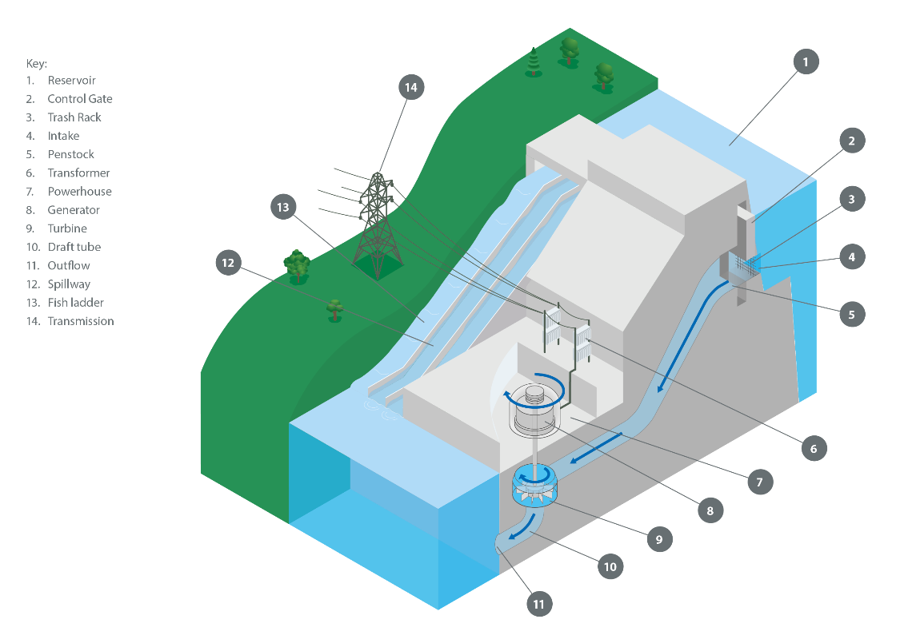
1 – Hồ chứa 2 – Cửa van nhận nước 3 – Lưới chắn rác 4 – Cửa nhận nước
5 – Đường ống áp lực 6 – Trạm biến áp 7 – Gian máy phát điện 8 – Máy phát
9 – Tua bin 10 - Ống thoát 11 – Cửa xả 12 – Máng trượt 13 – Kênh 14 – Đường dây
Hình 1- 1 Công trình thủy điện
Cấu tạo của công trình thủy điện có nhiều điểm khác nhau tùy theo công suất lắp đặt các tổ máy, cột áp và lưu lượng làm việc của tua-bin, quy mô hồ chứa, địa hình nơi xây dựng nhà máy … Tuy vậy, các công trình thủy điện về cơ bản vẫn giống nhau, theo chiều dòng chảy các thiết bị, hạng mục công trình bao gồm: hồ chứa nước, đập dâng nước (hoặc đập chắn nước), cụm cửa van nhận nước, đường dẫn, tua bin, cửa xả nước (cửa thoát). Bên trong nhà máy gồm có tua-bin thủy lực, máy phát điện, trạm biến áp, đường dây tải điện hòa lưới. Ngoài ra, còn có các thiết bị, máy móc, hệ thống điều khiển và gian máy phục vụ bảo dưỡng sửa chữa, phòng điều hành phục vụ việc vận hành nhà máy thủy điện. Cấu tạo của một công trình thủy điện được thể hiện trên hình 1.1. Sau đây, xin giới thiệu tổng quát một vài công trình, hạng mục liên quan tới việc điều khiển dòng chảy và biến đổi năng lượng tại một công trình thủy điện công suất nhỏ.

1.1.1 Hồ chứa nước
Sau khi xây dựng xong đập chắn nước và bắt đầu tích trữ nước vào hồ nhằm tạo ra mực nước cao và ổn định thì phần không gian bị ngập nước được gọi là hồ chứa. Hồ chứa có thể là một phần đoạn sông khi mực nước dâng cao hoặc một thung lũng bị ngập nước. Hồ chứa liên tục được cấp nước bởi dòng sông chính hoặc các con sông, dòng suối ở khu vực quanh đó. Hồ chứa được bao bọc bởi núi đồi xung quanh và đập dâng nước của nhà máy. Vị trí của hồ chứa được lựa chọn nhằm đảm bảo giảm tối thiểu tác động xấu đến môi trường và xã hội như giảm thiệt hại về đất rừng, đất canh tác nông nghiệp, khu dân cư … Dung tích của hồ chứa được thiết kế theo phân cấp của công trình nhà máy thủy điện. Ở các nhà máy thủy điện cỡ nhỏ dung tích các hồ chứa có thể từ chục triệu cho tới hành trăm triệu mét khối.
Hồ chứa và đập chắn nước ngoài chức năng tạo ra cột nước còn có một chức năng quan trọng khác đó là chức năng điều tiết lưu lượng dòng chảy dành cho việc phát điện hoặc điều tiết lũ (phần lưu lượng xả tràn). Khi lưu lượng từ thượng nguồn chảy về hồ lớn hơn lưu lượng nước dành cho các tổ máy phát điện thì hồ sẽ tích trữ nước bù cho những thời điểm lưu lượng về hồ sụt giảm. Đối với chức năng điều tiết lũ hồ chứa sẽ tích trữ một phần lượng nước lũ, một phần được xả tràn về phía hạ du. Thậm chí toàn bộ lượng nước lũ được tích trữ lại hồ thì lúc đó hồ chứa có vai trò cắt lũ.
Chiều cao mực nước trong hồ là một trong những thông số vận hành quan trọng của công trình. Chiều cao mực nước được xác định là hiệu độ cao giữa mực nước trong hồ và mực nước tại hạ lưu sau đập. Chiều cao mực nước bao gồm:
- Chiều cao mực nước thiết kế;
- Chiều cao mực nước dâng bình thường;
- Chiều cao mực nước vận hành lớn nhất;
- Chiều cao mực nước vận hành nhỏ nhất (mực nước chết).
Hồ thủy điện Sơn La có chiều cao mực nước dâng bình thường là 215 m, chiều cao mực nước lớn nhất 217 m, chiều cao mực nước chết 175 m, dung tích hồ chứa 9,26 tỷ m³. Hồ chứa thủy điện Hòa Bình có chiều cao mực nước dâng bình thường là 117 m, chiều cao mực nước lớn nhất 120 m, chiều cao mực nước chết 80 m, dung tích hồ chứa 9,45 tỷ m³. Hồ thủy điện Trị An có chiều cao mực nước dâng bình thường là 62 m, chiều cao mực nước lớn nhất 63,9 m, chiều cao mực nước chết 50 m, lưu lượng làm việc định mức của mỗi tổ máy 220 m³/s ứng với cột nước 53 m (nguồn internet).
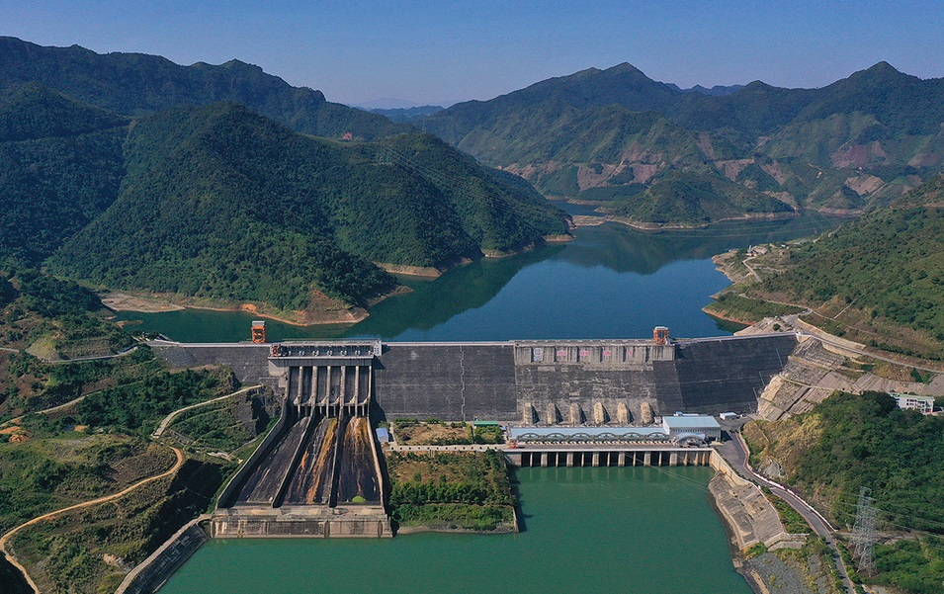
Hình 1- 2 Toàn cảnh công trình thủy điện Sơn La (nguồn internet)

1.1.2 Cửa nhận nước và ống dẫn dòng
Nước từ hồ chứa được dẫn tới tua-bin nhờ cửa nhận nước và đường ống dẫn dòng. Cửa nhận nước thường được xây dựng trên thân đập và được đặt ở độ sâu thích hợp so với mực nước nhằm ngăn ngừa không khí hoặc rác nổi, bùn cát lắng đọng bị cuốn theo dòng chảy vào ống dẫn dòng. Mặc dù, các lưới chắn rác được lắp đặt tại các cửa chắn nước nhưng rác mắc kẹt lại tại lưới gây cản trở thủy lực ảnh hưởng tới chất lượng làm việc của tổ máy, thậm chí một số rác nhỏ, mảnh vụn có thể lọt qua khe lưới vào tua-bin. Để đảm bảo an toàn, cửa nhận nước luôn có chế độ đóng khẩn cấp. Ở chế độ đóng mở bình thường, cửa van được đóng mở từ từ nhằm hạn chế hiện tượng nước va. Theo Hồ Sỹ Dự và nnk, thời gian đóng cửa vận hành có thể chỉ từ 2 ÷ 3 phút.
Ống dẫn dòng là phần đường dẫn kết nối giữa hồ chứa với tua-bin thủy lực. Phần lớn ống dẫn dòng được chế tạo từ bê tông cốt thép hoặc thép áp lực đặt ngầm trong thân đập. Ở công trình thủy điện đường dẫn, ống dẫn dòng có chiều dài lớn được chôn ngầm hoặc đặt nổi trên nền đất đá. Theo Hồ Sỹ Dự và nnk, đường kính ống áp lực có thể lớn tới chục mét, vận tốc kinh tế của dòng chảy trong ống dẫn áp lức rơi vào khoảng 3 ÷ 6 m/s đối với ống thép và 2 ÷ 4 m/s đối với ống bê tông cốt thép.
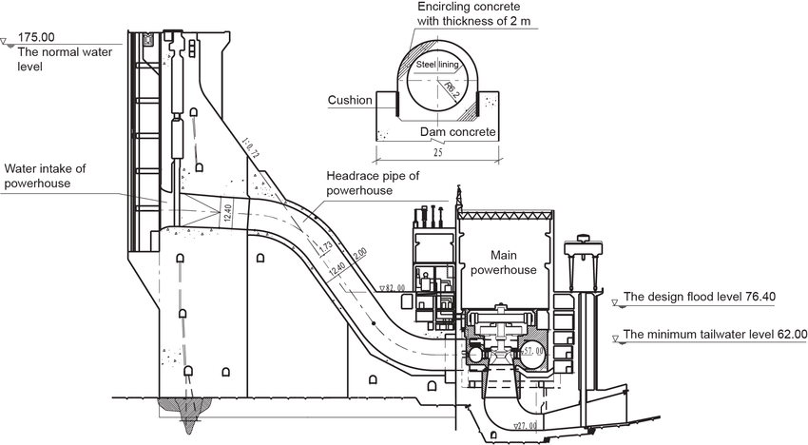
The normal water level: Mực nước dâng bình thường; Water Intake of Powerhouse: Cửa nhận nước; Headrace pipe of powerhouse - ống dẫn dòng; Main powerhouse – nhà máy thủy điện; The design flood level – mực nước lũ thiết kế; The minimum tailwater lever – mực nước hạ lưu nhỏ nhất
Hình 1- 3 Mặt cắt ngang một trạm thủy điện

1.1.3 Cánh hướng và buồng xoắn
Cánh hướng và buồng xoắn có chức năng phân phối, chia đều và tạo đường dòng chảy vào cánh tua-bin với góc tới có lợi nhất nhằm đảm bảo hiệu suất làm việc của tua-bin. Đồng thời, lưu lượng dòng chảy qua tua-bin có thể được điều chỉnh bởi độ mở của cánh hướng. Khi cánh hướng đóng chặt, tiết diện lưu thông bằng 0 thì dòng chảy được chặn lại. Khi độ mở của cánh hướng tăng lên thì lưu lượng dòng chảy qua tua-bin cũng tăng theo (xem hình 1-6). Việc thay đổi tiết diện lưu thông giữa các khe cánh hướng dòng được thực hiện bởi thay đổi góc xoay của trục cánh hướng. Thông thường, trục xoay của cánh hướng được đỡ bởi các ổ đỡ gắn liền trên một vành tròn, trục cánh hường liên kết với đòn bẩy, các đòn bẩy liên kết khớp bản lề với một vành tròn. Kết cấu này cho phép các cánh hướng có thể xoay được và xoay một góc bằng nhau (xem hình 1-7). Để thay đổi góc xoay của cánh hướng cần xoay vành tròn. Vành tròn được xoay nhờ xy lanh thủy lực, xy lanh khí nén (công suất nhỏ) hoặc nhờ bộ truyền bánh răng – vành răng. Khi thay đổi độ mở cánh hướng thì cả lưu lượng và đường dòng thay đổi. Do đó, điều chỉnh cánh hướng thường kết hợp với xoay cánh của bánh công tác hoặc hiệu suất sẽ giảm. Buồng xoắn có thể ở dạng buồng kín hoặc buồng hở. Với các trạm thủy điện mini thường thiết kế buồng xoắn dạng hở được xây bằng bê tông cốt thép hoặc thép tấm hàn. Việc điều chỉnh lưu lượng dòng chảy qua tua-bin liên quan trực tiếp tới điều chỉnh công suất làm việc của tua-bin (Nguyễn Phước Hoàng và nnk, 1996), (Võ Sỹ Huỳnh, Nguyễn Thị Xuân Thu, 2005).
A – Máy phát điện  B – Tua-bin  1 - Cuộn dây stato  2 - Cuộn dây rô-to  3 – Vỏ buồng xoắn  4 – Bánh xe công tác  5 – Cánh hướng  6 – Khớp nối | 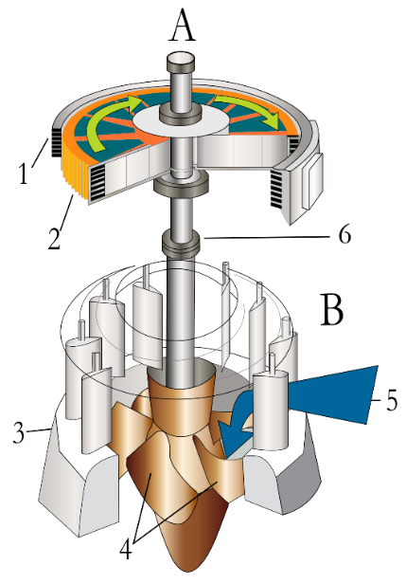
Hình 1- 4 Cánh hướng dòng tua-bin Kaplan (nguồn internet)

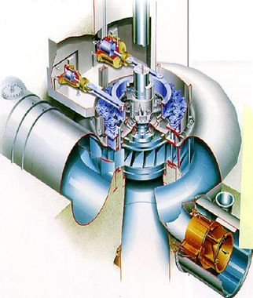
Hình 1- 5 Cấu tạo cánh hướng dòng và buồng xoắn của một tua-bin Francis (nguồn internet)
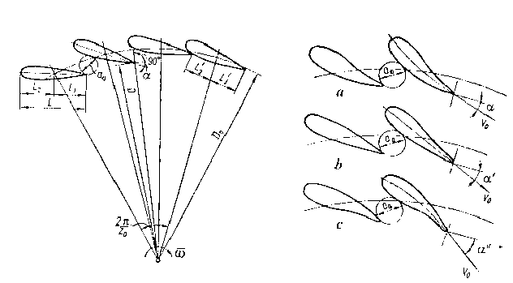
Hình 1- 6 Độ mở cánh hướng a₀ (Võ Sỹ Huỳnh, Nguyễn Thị Xuân Thu, 2005)
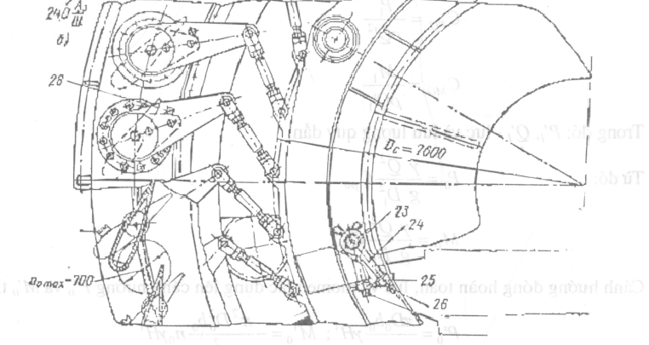
Hình 1- 7 Cơ cấu quay cánh hướng nước của tua-bin (Võ Sỹ Huỳnh, Nguyễn Thị Xuân Thu, 2005)

1.1.4 Tua-bin thủy lực
Tua-bin thủy lực là một máy thủy lực có chức năng biến năng lượng của dòng chảy thành cơ năng quay trục máy công tác. Ở công trình thủy điện, tua-bin thủy lực có nhiệm vụ biến năng lượng của dòng nước thành cơ năng quay trục máy phát điện. Theo Nguyễn Phước Hoàng và nnk, dựa vào nguyên lý trao đổi năng lượng giữa dòng chảy và bánh công tác, tua-bin thủy điện được chia thành 2 loại: Tua-bin phản lực và tua-bin xung lực.
- Dòng chảy qua tua-bin phản lực xảy ra biến đổi cả thành phần năng lượng động năng và thế năng. Dòng chảy điền đầy, liên tục trên buồng xoắn, qua các cánh hướng dòng vào các rãnh lưu thông trên bánh xe công tác của tua-bin. Tại mép vào của bánh công tác dòng chảy có áp suất lớn và vận tốc nhỏ, dòng chảy được tăng tốc dần khi chảy qua bánh công tác, tại mép ra của bánh công tác dòng chảy có áp suất nhỏ.
- Với tua-bin xung lực dòng chảy được tăng tốc nhờ vòi phun tạo thành dòng tia có vận tốc lớn tới va đập với các bản chắn trên bánh công tác và truyền xung lực của dòng chảy cho bản chắn. Các xung lực này tạo nên mô men quay của bánh công tác.
Dựa trên nguyên lý trên có rất nhiều mẫu tua-bin được thiết kế đưa vào sử dụng. Nhóm thứ nhất bao gồm các tua-bin thủy lực cánh dẫn như tua-bin Francis (Hình 1-5) do nhà khoa học Francis người Pháp phát minh ra, tua-bin Kaplan do nhà khoa học Kaplan người nước Áo phát minh, tua-bin bóng đèn (capsule hydro-turbine). Nhóm thứ hai chính là tua-bin gáo (Pelton turbine) và một vài dạng tua-bin đơn giản thời xa xưa hoạt động theo nguyên lý này. Các tua-bin cánh dẫn có hiệu suất cao và phạm vi cột áp, lưu lượng làm việc rộng. Tua-bin Francis có nhiều mẫu phù hợp với cột áp làm việc lớn (tới 200 m) và trung bình (trên 40 m). Tua-bin Francis có góc lối vào và lối ra không điều chỉnh được, công suất và hiệu suất làm việc của tua-bin được điều chỉnh bởi cánh hướng dòng. Tua-bin Kaplan có cột áp làm việc nhỏ hơn (từ 20 ÷ 40 m) và lưu lượng làm việc lớn hơn so với tua-bin Francis cùng công suất (Hình 1-4). Các mẫu tua-bin Kaplan ngày nay có thể được thiết kế có cánh cố định hoặc cánh xoay. Loại cánh xoay cho phép điều chỉnh linh hoạt lưu lượng dòng chảy qua tua-bin mà vẫn giữ được hiệu suất làm việc lớn. Ở tua-bin Kaplan cánh xoay, công suất và hiệu suất làm việc của tua-bin được điều chỉnh nhờ cả cánh hướng và cánh xoay của bánh công tác. Với trạm thủy điện công suất nhỏ hoặc cột áp làm việc nhỏ hơn 20 m có thể dùng tua-bin dạng bóng đèn. Loại tua-bin này có đặc điểm kết cấu trục nằm ngang và máy phát điện được lắp đặt bên trong bầu (bóng đèn) của phần dẫn hướng và tăng tốc dòng chảy trước khi vào cánh hướng.
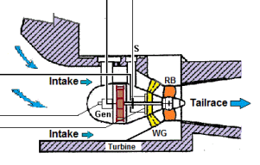
Hình 1- 8 Tua-bin bóng đèn (ABB speed governor)

1.1.5 Ống thoát và cửa xả
Phía sau tua-bin là đoạn ống thoát và cửa xả nước xuống hạ lưu. Ống thoát là một chi tiết có hình dạng cong trơn và loe rộng dần với tiết diện hình tròn đối với ống thép hoặc tiết diện hình chữ nhật đối với ống bê tông cốt thép (xem hình 1-3). Tiết diện của ống loe rộng dần nhằm mục đích tăng vận tốc dòng chảy và giảm áp suất tĩnh tại lối vào ống hút tạo ra hiệu ứng hút. Điều này góp phần làm tăng hiệu suất làm việc của tua-bin.
Cửa xả nước có vai trò xả nước khi tua-bin làm việc. Trong trường hợp cần phải kiểm tra, tháo lắp tua-bin thì cửa xả nước cần phải đóng kín để ngăn không cho nước từ phía hạ lưu chảy ngược lại buồng tua-bin. Trong một số trường hợp, cửa xả nước còn giữ vai trò là cửa đóng khẩn cấp để chặn dòng chảy vào tua-bin khi xảy ra sự cố lồng tốc hoặc yêu cầu phải dừng máy. Lúc này, cánh cửa xả nước phải có khối lượng lớn và kết cấu vững chắc để đảm bảo rằng hạ cửa bằng tự trọng dưới tác dụng của dòng chảy và áp lực nước va. Tuy nhiên, việc đóng khẩn cấp bằng cửa xả nước khiến bánh công tác, cánh hướng và ống dẫn áp lực chịu tác động của hiện tượng nước va.

1.2 Công nghệ vận hành hồ chứa an toàn HNT

1.2.1 Một số rủi ro, sự cố hồ chứa thủy điện
Công trình thủy điện và điện năng đem lại một dấu mốc phát triển đột phá trong đời sống và sản xuất, một nền văn minh mới của nhân loại. Tuy nhiên, các công trình thủy điện cũng tiềm ẩn các mối tai họa đe dọa tới tính mạng của hàng trăm nghìn người. Một sự cố vỡ đập thủy điện có thể phá hủy hoặc đe dọa sự sống của một khu dân cư. Trong lịch sử nhân loại đã chứng kiến những sự cố kinh hoàng đó. Ví dụ: trên trang web PVIRe đưa tin một sự cố vỡ đập Machchu – 2 tại Morbi, Ấn Độ xảy ra vào ngày 11/8/1979 đã tạo ra một trận lũ (lũ do con người tạo ra) có sức tàn phá thị trấn Morbi với khoảng 25 000 người thiệt mạng. Mức độ thiệt hại, sức tàn phá của dòng nước tỷ lệ thuận với quy mô của công trình thuỷ điện. Vào ngày 30/5/1889 tại thị trấn Johntown, Pensylvalia, Mỹ đã xảy ra sự cố vỡ đập thuỷ điện. Nguyên nhân là do sự bất thường về hiện tượng thời tiết, mưa lớn kéo dài suốt 24 giờ liên tục khiến lượng nước chảy về hồ chứa tăng đột biến, mực nước hồ tăng cao và nước chảy tràn qua đỉnh đập. Dòng chảy tràn từ trên cao đã tạo ra sức phá huỷ (xung lực) làm xói mòn phần móng, đất nền khiến con đập bị biến dạng và sụp đổ dưới áp lực nước. Hậu quả là trong vòng 45 phút có tới 20 triệu mét khối nước trong hồ chứa đã chảy tràn về phía hạ lưu phá huỷ một phần thị trấn Johntown và khoảng 2 200 người bị thiệt mạng.
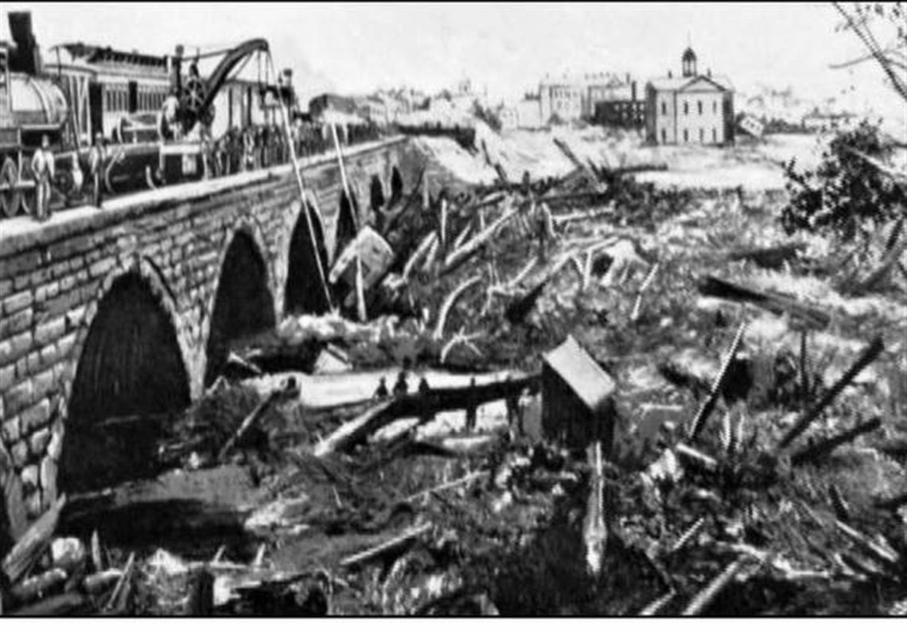
Hình 1- 9 Sự cố vỡ đập thủy điện ở thị trấn Johntown, Pensylvalia, Mỹ (nguồn internet)
Tháng 7/2020 đã xảy ra sự cố tràn đập thuỷ điện Thái An do mưa lũ kéo dài. Đất đá được cuốn trôi bao trùn lên trạm biến áp và lấp đầy gian máy của nhà máy.
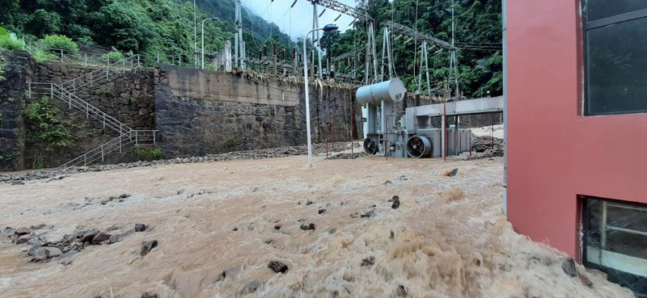

Hình 1- 10 Sự cố tràn đập thủy điện Thái An (nguồn internet)
Khi lượng nước lũ từ thượng lưu trở về hồ chứa tăng đột biến, mặc dù các cửa xả tràn đã được mở nhưng mực nước hồ không giảm mà còn tăng lên dẫn tới áp lực tác động lên thân đập tăng, xung lực của dòng chảy tại cửa xả tràn lúc này rất lớn, thậm chí nước còn tràn qua mặt đập. Dưới tác dụng của dòng chảy đất nền bị xói mòn, đất đá trương nở và trở lên yếu hơn. Nếu hiện tượng này diễn ra trong một khoảng thời gian dài liên tục thì nguy cơ vỡ đập có thể xảy ra cho dù con đập được xây dựng đảm bảo theo đúng thiết kế.
Khi vỡ đập thuỷ điện sẽ gây ra một cơn lũ nhân tạo có sức tàn phá rất khủng khiếp. Dung tích của hồ chứa càng lớn, vị trí xây dựng đập có cao độ lớn thì mức độ tàn phá càng cao.

Hình 1- 11 Công tác cứu hộ người dân trong vùng ngập lụt do vỡ đập thuỷ điện ở tỉnh Attapeu, Lào (nguồn internet)
Các sự cố liên quan tới tràn đập thủy điện hoặc vỡ đập thủy điện hoàn toàn có thể ngăn ngừa hoặc giảm thiểu nguy cơ nếu như có một biện pháp vận hành hồ chứa hợp lý. Nếu dự đoán trước được các cơn lũ, biết được lưu lượng dòng lũ và thời điểm xảy ra lũ thì hoàn toàn có thể hạ mực nước hồ để chủ động hứng trọn cơn lũ an toàn.

1.2.2 Công nghệ vận hành hồ chứa HNT
Công nghệ vận hành nhà máy thuỷ điện tự động dựa trên mô hình dự báo lưu lượng nước HNT theo thời gian thực do Tập đoàn điện lực Kyushu là một biện pháp công nghệ được áp dụng thử nghiệm trong vận hành thực tế.
Công nghệ dự báo lưu lượng nước về hồ HNT dựa trên số liệu thu thập về điều kiện thời tiết hiện tại, đo lượng mưa hiện tại và các ảnh quan trắc vệ tinh về tình hình thời tiết khu vực. Và một điểm đáng chú ý là hệ thống có khả năng so sánh, phân tích dữ liệu trong quá khứ để đưa ra dự báo lưu lượng nước về hồ theo thời gian thực trong vòng 10 ngày hoặc 3 ngày. Số liệu này là cơ sở tham chiếu cho hệ thống đưa ra các cảnh báo, khuyến cáo kịch bản vận hành các tổ máy, sử dụng nước để phát điện, thời gian chạy máy phát điện để hồ chứa sẵn sàng đón được lượng nước về hồ mà không phải tiến hành xả lũ, cắt lũ bằng cách mở cửa xả tràn như trước đây.
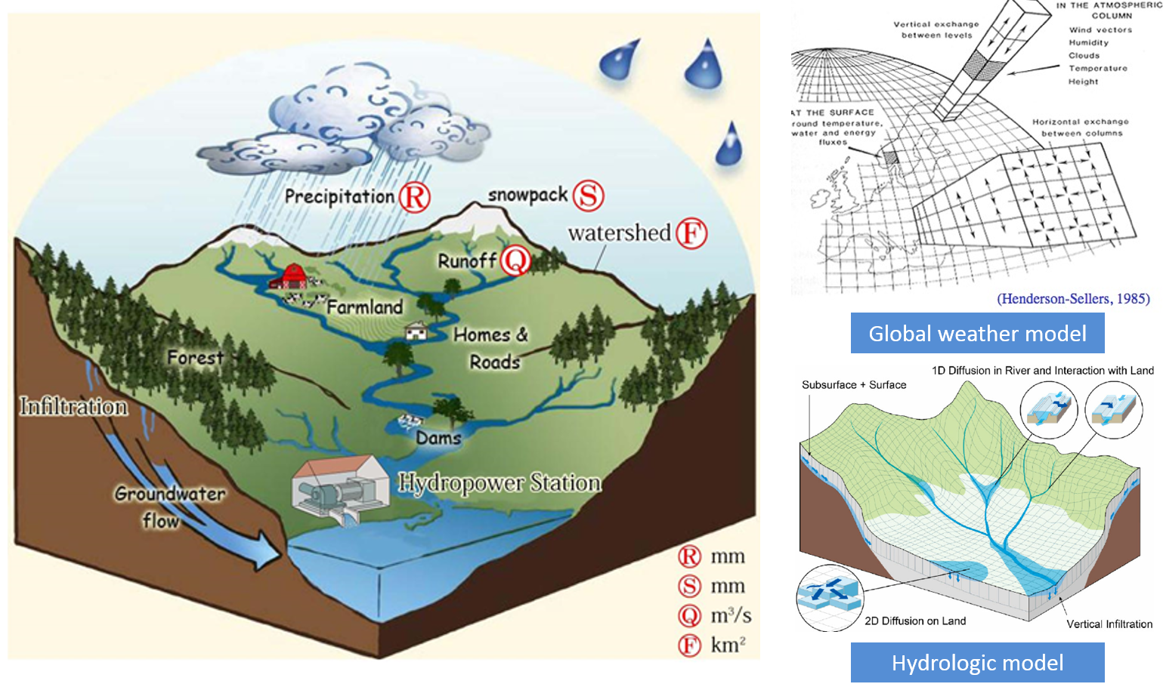
Hình 1- 12 Phương pháp dự đoán lưu lượng nước về hồ chứa HNT (TDĐL Kyushu, Nhật Bản)
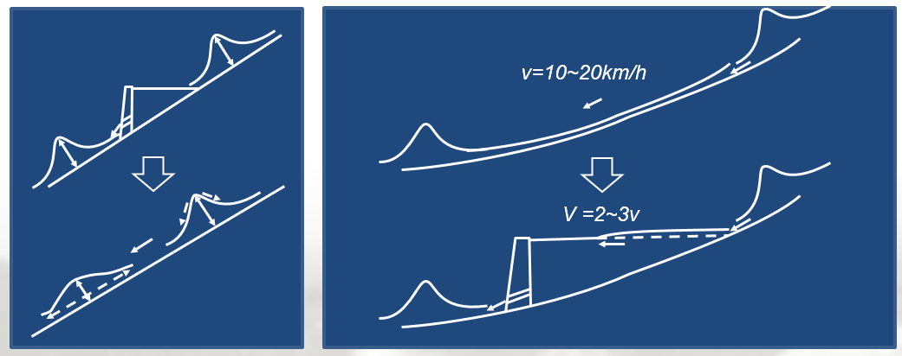
Hình 1- 13 Giải pháp cắt lũ HNT (Tập đoàn điện lực Kyushu, Nhật Bản)
Hình 1-11 trình bày kịch bản hạn chế cơn lũ hoặc cắt cơn lũ từ thượng nguồn về hồ chứa. Hình bên trái trình bày kịch bản cắt cơn lũ. Do dự đoán được thời điểm và lưu lượng nước chảy về hồ nên nhà máy đã chủ động phát điện để giảm mực nước trong hồ chứa. Nhờ vậy, hồ chứa có thể hứng trọn cơn lũ thay vì xả tràn về hạ du. Trong thời gian phát điện, lưu lượng dòng chảy đổ về phía hạ dụ điều hòa ổn định hoặc có thể làm tăng mực nước sông phía hạ du nhưng không đáng kể. Hình bên phải cho thấy vai trò của hồ chứa trong việc giảm lưu lượng đỉnh lũ ở phía hạ du của công trình nhằm hạn chế hiện tượng lũ quét, sạt lở, cuốn trôi đất đá, cây cối trên con đường lũ quét qua. Trên thượng nguồn, do địa hình đồi núi tuy có độ dốc nhưng lòng sông uốn lượng quanh co và lòng sông có nhiều ghềnh nên vận tốc dòng chảy trung bình (không tính tới các vị trí xảy ra lũ quét, lũ ống) chỉ đạt 10 ÷ 20 km/h nhưng khi chảy về hồ chứa do mặt thoáng rộng, mực nước hồ sâu lên vận tốc dòng lũ có thể tăng lên rất nhiều lần. Cần phải lưu ý đặc điểm này trong quá trình vận hành hồ chứa, điều tiết lũ.

1.3 Cơ sở lý thuyết bộ điều tốc tua-bin thủy điện

1.3.1 Công suất tổ máy tua-bin thủy điện, công suất của trạm thủy điện
Trong một trạm thủy điện thường có nhiều tua-bin. Mỗi tua-bin thường làm việc độc lập và kéo một máy phát điện riêng. Tua-bin thủy lực cùng với máy phát được gọi là tổ máy tua-bin thủy điện hay còn gọi tắt là tổ máy. Công suất của một tổ máy tua-bin thủy điện chính là công suất làm việc của máy phát trong tổ máy.
Công suất thủy lực của tua-bin thủy lực (Theo Nguyễn Phước Hoàng và nnk, 1996):
(1-1)
Trong đó: N_{tl} – Công suất thủy lực, W; γ – trọng lượng riêng của nước, N/m³; H – cột áp làm việc của trạm thủy điện, m; Q – lưu lượng dòng chảy qua tua-bin, m³/s; η – hiệu suất thủy lực. Trong trường hợp này hiệu suất thủy lực bao gồm các yếu tố tổn thất thủy lực trên dòng chảy và hiệu suất chuyển đổi năng lượng tại bánh công tác của tua-bin.
Đối với các trạm thủy điện cột áp làm việc H gần như không thay đổi nhiều, trọng lượng riêng của nước gần như không đổi γ = 9810 N/m³. Công suất làm việc của tua-bin chủ yếu phụ thuộc vào lưu lượng dòng chảy qua tua-bin.
Công suất phát điện của tổ máy tua-bin:
(1-2)
Trong đó: N – công suất phát điện của tổ máy, W; N_{tl} – công suất thủy lực, W; η’ – hiệu suất chuyển đổi năng lượng từ cơ năng sang điện năng của tổ máy.
Tổng công suất phát điện của trạm thủy điện:
(1-3)
Trong đó: N* - Tổng công suất của trạm thủy điện, W; N – công suất phát điện của tổ máy, W; n – số tổ máy làm việc.
Như vậy, tổng công suất phát điện của trạm thủy điện có thể điều chỉnh bởi việc thay đổi số tổ máy làm việc và điều chỉnh công suất phát điện của mỗi tổ máy tua-bin.

1.3.2 Phương trình động lực tua-bin thủy điện
Về mặt thủy lực, mô men trên trục của tua-bin thủy lực cánh dẫn có thể xác định bởi phương trình mô men động lượng đối với dòng chảy qua các rãnh của bánh công tác (Theo Nguyễn Phước Hoàng và nnk, 1996):
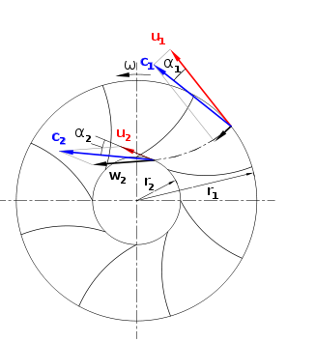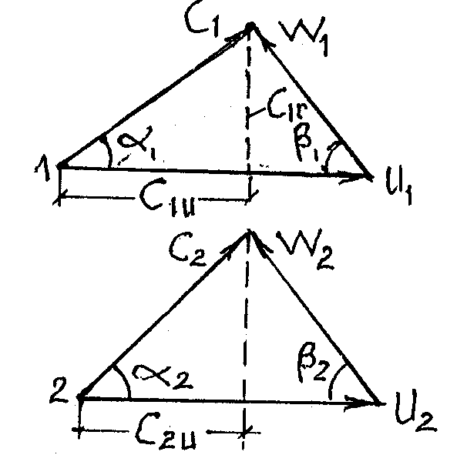
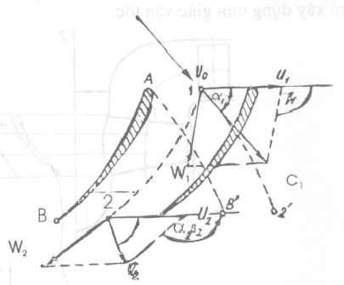
Hình 1- 14 Tam giác vận tốc dòng chảy qua bánh công tác máy tua-bin thủy lực cánh dẫn
(1-4)
Trong đó: M – mô men động lượng trên trục bánh công tác, N.m; ρ – khối lượng riêng của nước, kg/m³; c₁, c₂ – vận tốc tuyệt đối của phần tử nước tại lối vào và lối ra bánh công tác, m/s; α – góc hợp bởi giữa vec-tơ vận tốc tuyệt đối c và vec-tơ vận tốc chuyển động theo u; β - góc hợp bởi giữa vec-tơ vận tốc chuyển động tương đối w và vec-tơ vận tốc chuyển động theo u; r₁, r₂ – bán kính tại mép vào và mép ra của bánh công tác, m.
Mặt khác phương trình đặc tính tĩnh công suất trên trục tua-bin được viết như sau:
(1-5)
Công suất trên trục máy phát điện đóng vai trò là công suất cản (tải) đối với trục tua-bin thủy lực, giả sử trục quay của tua-bin nối trực tiếp với trục quay của máy phát, phương trình đặc tính tĩnh có dạng như sau:
(1-6)
Ở chế độ cân bằng tải:
N = N_{c} (1-7)
(1-8)
(1-9)
Tuy nhiên, mô men yêu cầu trên trục tua-bin luôn thay đổi ngẫu nhiên do những yếu tố thay đổi của phụ tải trên lưới điện. Để tổ máy hoạt động an toàn không xảy ra hiện tượng quá tải hoặc lồng tốc thì công suất và mô men trên trục tua-bin phải liên tục được điều chỉnh tự động cân bằng với mô men cản.
(1-10)
Trong đó: f – tần số dòng điện, Hz; n – tốc độ quay của trục máy phát, vòng/phút; p – số cặp cực từ.
Ngoài ra ổn định vận tốc của trục máy phát còn giúp ổn định tần số dòng điện. Bởi thông thường trục của tua-bin thủy điện được nối trực tiếp với trục của máy phát điện nên tốc độ quay của trục tua-bin bằng với tốc độ quay của trục máy phát điện. Chỉ có một vài trường hợp trục tua-bin được nối với trục máy phát qua hộp tốc độ, khi đó cần thêm vào tỷ số truyền của hộp tốc độ. Do đó, thiết bị tự động điều chỉnh công suất, mô men trên trục của tua-bin từ đó ổn định tốc độ quay của trục tua-bin còn được gọi là bộ điều tốc (speed governor). Các tua-bin thủy điện thường được thiết kế với số vòng quay định mức khá nhỏ n < 300 vòng/phút. Theo Jeremy và nnk, 2012, các tua-bin thủy điện cỡ nhỏ có tốc độ vòng quay tới 150 vòng/phút, các tua-bin thủy lực cỡ lớn có tốc độ vòng quay trong phạm vi 35 – 75 vòng/phút.
Phương trình (1-5) và (1-9) cho thấy công suất và mô men cần thiết trên trục tua-bin hoàn toàn có thể điều chỉnh bởi việc thay đổi lưu lượng của dòng chảy vào tua-bin. Lưu lượng dòng chảy vào tua-bin được thay đổi bởi độ mở cánh hướng nước (cột áp làm việc của trạm thủy điện và cột áp làm việc của tua-bin thì gần như không thay đổi trong một khoảng thời gian làm việc).
Phương trình động lực học của tua-bin thủy lực:
(1-11) Trong đó: M – mô men động lực trên trục tua bin, N.m; M_{c} – mô men cản tác dụng lên trục tua-bin (mô men cản trên máy phát), N.m; J – mô men quán tính quy đổi về trục tua-bin, kg.m²; ω – vận tốc góc của trục tua-bin, 1/s; t – thời gian, s.
Mô men quán tính bao gồm mô men quán tính của tất cả các bộ phận quay như: rô-to của máy phát, trục máy phát, trục tua-bin, bánh công tác của tua-bin, bánh răng, xích (nếu có).
Khi M = M_{c} thì biến thiên vận tốc góc theo thời gian , nếu mô men trên trục tua-bin (công suất làm việc của tua-bin) lớn hơn mô men cản (công suất yêu cầu) thì tốc độ làm việc của tua-bin sẽ tăng dần lên. Hoặc ngược lại. Điều này gây ra thay đổi tần số của dòng điện cung cấp lên lưới. Trong khi yêu cầu sai số tần số cho phép chỉ trong phạm vi 0,2% (50 Hz). Một điểm nữa cần lưu ý, trong quá trình khởi động và dừng tổ máy đều có giai đoạn chạy không tải. Khi khởi động tổ máy, độ mở cánh hướng nước tăng dần, lưu lượng dòng chảy vào tua-bin tăng dần tương ứng, đây là giai đoạn khởi động, mô men động lực và công suất trên trục tua-bin lúc này chỉ phục vụ tăng tốc tổ máy, sinh ra dòng điện kích từ. Khi tần số dòng điện đạt mức cho phép, máy cắt sẽ đóng tiếp điểm hòa điện vào lưới lúc này xảy ra tăng tải đột ngột. Ngược lại, khi dừng tổ máy, lưu lượng dòng chảy vào tua-bin giảm dần, mô men giảm và tốc độ tổ máy giảm xuống, tần số phát điện không còn phù hợp thì máy cắt sẽ nhả tiếp điểm, ngắt tổ máy ra khỏi lưới điện, lúc này sẽ xảy ra hiện tượng mất tải đột ngột và dễ xảy ra hiện tượng lồng tốc.

1.3.3 Bộ điều tốc tua-bin thủy điện
Việc điều chỉnh độ mở cánh hướng nước (tăng độ mở, giảm độ mở hoặc đóng hoàn toàn) được thực hiện bởi động cơ servo. Động cơ này được điều khiển bởi bộ điều tốc. Bộ điều tốc truyền thống hoàn toàn là cơ cấu cơ khí. Bộ điều tốc hiện đại ngày nay là sự kết hợp giữa cơ cấu cơ khí, phần tử điện- điện tử và bộ điều khiển dùng trên máy tính hoặc vi điều khiển.
Vai trò của bộ điều tốc tua-bin thủy điện:
- Khởi động và dừng tổ máy an toàn;
- Tự động điều chỉnh, ổn định tốc độ làm việc của tổ máy;
- Dừng tổ máy an toàn khi có sự cố dừng khẩn cấp.
Về lý thuyết điều khiển, bộ điều tốc tua-bin bao gồm các bộ phận hoặc các khái niệm sau (Giáo trình Tua-bin thủy lực, Trường Đại học Thủy lợi):
- Đối tượng điều khiển: tua-bin thủy lực;
- Thông số/tham số điều khiển: vận tốc vòng quay của trục tua-bin;
- Bộ phận đo/cảm nhận: cảm biến hoặc quả lăng ly tâm;
- Bộ phận khuếch đại: đòn bẩy hoặc van phân phối;
- Bộ phận chấp hành: động cơ servo;
- Bộ phận phản hồi tín hiệu: cần đẩy.
1.3.3.1 Bộ điều tốc tua-bin thủy lực vòng hở, điều khiển trực tiếp
Đây là bộ điều tốc cơ khí đầu tiên đặt nền móng cho các bộ điều tốc trên động cơ xăng, tua-bin nước, tua-bin hơi và bộ điều khiển PID hiện đại ngày nay.
Nguyên lý cấu tạo của bộ điều khiển vòng hở được trình bày trên hình 2-1 (Giáo trình Tua-bin thủy lực, Trường Đại học Thủy lợi):
1 – Trục quay con lắc ly tâm  2 – Bộ truyền  3 – Cơ cấu điều tiết  4 – Con lắc  5 – Đòn bẩy | 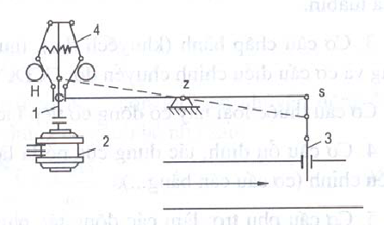
Hình 1- 15 Nguyên lý cấu tạo bộ điều tốc tác động trực tiếp, vòng hở
Nguyên lý làm việc: Khi tua-bin làm việc, nhờ bộ truyền mà trục con lắc cũng quay tròn. Tốc độ vòng quay của trục con lắc tương ứng với tốc độ làm việc của tua-bin. Dưới tác dụng của lực ly tâm quả cầu có khối lượng m văng ra xa khỏi tâm quay, khớp H được kéo lên. Nếu như mô men trên trục tua-bin (M) lớn hơn mô men cản (M_{c}) thì trục tua-bin sẽ tăng tốc độ, lực ly tâm tăng lên, các con lắc văng ra xa hơn và kéo khớp H dịch lên. Khớp H dịch lên sẽ kéo theo đòn bẩy quay thuận chiều kim đồng hồ. Kết quả là bộ phận điều tiết đóng bớt cửa van (cánh hướng), lưu lượng vào tua-bin giảm và mô men M giảm dần. Tới một lúc nào đó mô men M cân bằng với M_{c} thì hệ thống ổn định. Tuy nhiên, giá trị ổn định xác lập không trở lại giá trị định mức ω₀. Phạm vi điều chỉnh hẹp do hệ số khuếch đại (dịch chuyển) của đòn bẩy là có giới hạn. Thêm vào đó, do tác động trực tiếp bởi đòn bẩy nên lực tác động bị hạn chế rất nhiều (Võ Sỹ Huỳnh, Nguyễn Thị Xuân Thu, 2005).
1.3.3.2 Bộ điều tốc tua-bin tác động gián tiếp, vòng hở
Trên thực tế, lực do dòng nước tác động lên các cánh hướng nước rất lớn có thể lên tới vài chục tấn. Do đó, lực đẩy hoặc kéo vành xoay các cánh hướng cũng rất lớn. Để khắc phục nhược điểm về lực tác động (lực điều khiển) trên sơ đồ hình 1-15, người ta thêm vào cơ cấu khuếch đại lực. Cơ cấu khuếch đại lực thường là xy lanh thủy lực servo. Nguyên lý cấu tạo của bộ điều tốc tác động gián tiếp có khuếch đại lực, vòng hở được trình bày trên hình 1-16 (Giáo trình Tua-bin thủy lực, Trường Đại học Thủy lợi):
1 – Con lắc  2 – Đòn bẩy  3 – Van phân phối con trượt  4 – Con trượt nòng van  5 – Xy lanh thủy lực | 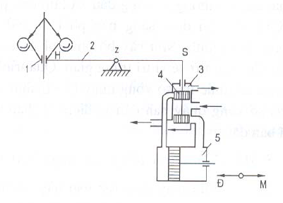
Hình 1- 16 Nguyên lý cấu tạo bộ điều tốc tác động gián tiếp, vòng hở
Nguyên lý làm việc: nguyên lý làm việc của bộ điều tốc tác động gián tiếp tương tự như nguyên lý làm việc của bộ điều tốc tác động trực tiếp, điểm khác biệt ở chỗ đòn bẩy chỉ tác động lên con trượt nòng van của van phân phối (3). Do đó, kích thước đòn bẩy, khối lượng quả nặng nhẹ hơn nên cơ cấu nhạy hơn. Khi đòn bẩy quay ngược chiều kim đồng hồ thì con trượt được kéo lên, dầu cao áp từ bình tích năng được đẩy vào khoang pit tông của xy lanh (5) và dầu từ khoang chứa cần pit tông được nối thông về thùng, kết quả là cần pit tông được đẩy duỗi ra tăng độ mở cánh hướng, tăng lưu lượng vào tua-bin làm cho M tăng lên và tốc độ trục tua-bin tăng dần lên. Và quá trình xảy ra ngược lại khi M lớn hơn M_{c} thì cần pit tông thu vào khép nhỏ độ mở cánh hướng. Tuy rằng, lực điều khiển đã được khuếch đại lên nhưng không xác lập được vị trí cân bằng. Kết quả là độ mở cánh hướng thay đổi liên tục và đổi chiều (cánh hướng bị dao động) nên không thể áp dụng vào thực tế, bộ điều khiển này không đáp ứng được chức năng tự động điều chỉnh và ổn định tốc độ (Võ Sỹ Huỳnh, Nguyễn Thị Xuân Thu, 2005).
1.3.3.3 Bộ điều tốc tua-bin tác động gián tiếp có phản hồi cứng
Để tạo ra vị trí xác lập ổn định của bộ điều tốc tua-bin tác động gián tiếp cần có bộ phận đẩy con trượt nòng van về vị trí trung gian, đóng kín hai cổng dầu nối đến xy lanh thủy lực. Để thực hiện chức năng này cần thêm vào cơ cấu phản hổi nhằm đẩy đòn bẩy đưa con trượt nòng van về vị trí giữa. Sơ đồ nguyên lý cấu tạo của bộ điều tốc tua-bin tác động gián tiếp có phản hồi cứng được trình bày ở hình bên dưới (Giáo trình Tua-bin thủy lực, Trường Đại học Thủy lợi):
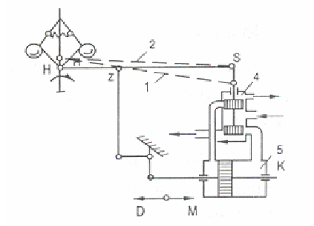
Hình 1- 17 Nguyên lý cấu tạo bộ điều tốc tua-bin tác động gián tiếp có phản hồi cứng
Nguyên lý hoạt động của bộ điều tốc nêu trên tương tự như nguyên lý hoạt động của bộ điều tốc trong mục 1.3.3.2 nhưng có sự khác biệt ở cơ cấu phản hồi Z. Đòn bẩy Z được nối khớp bản lề với cần pit tông. Giải sử, đòn bẩy đang quay thuận chiều kim đồng hồ từ vị trí nằm ngang (nét liền) sang vị trí 1 (nét đứt), đẩy con trượt nòng van đi xuống về vị trí làm việc ở ô số 2, dầu cao áp được dẫn vào khoang chứa cần pit tông của xy lanh, cần pit tông thu vào kéo vành xoay cánh hướng giảm độ mở cánh hướng để giảm lưu lượng vào tua-bin. Khi đó, cần Z cũng được đẩy nâng lên đẩy đòn bẩy nâng cao lên sang vị trí 2 (nét đứt). Kết quả là con trượt nòng van được kéo trở lại vị trí ban đầu, đóng kín hai cổng dầu nối tới xy lanh và cần xy lanh được giữ cố định, không xảy ra hiện tượng dao động. Từ đó, ổn định tốc độ làm việc của tua-bin. Tuy nhiên, vị trí dừng của cần xy lanh là ngẫu nhiên và vận tốc vòng quay của tua-bin chỉ gần giá trị định mức mà khó đạt được giá trị định mức một cách chủ động (Võ Sỹ Huỳnh, Nguyễn Thị Xuân Thu, 2005).
1.3.3.4 Bộ điều tốc tua-bin tác động gián tiếp, phản hồi mềm

1 – Xy lanh giảm chấn  2 – Đòn bẩy  3 – Lò xo  4 – Con lắc  5 – Van phân phối  6 – Xy lanh thủy lực | 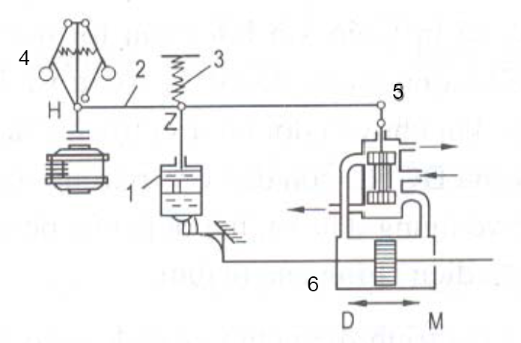
Hình 1- 18 Nguyên lý cấu tạo bộ điều tốc tua-bin gián tiếp, phản hồi mềm
Nguyên lý làm việc: Giả sử khi phụ tải giảm, mô men M_{c} giảm thì trục tua-bin có xu hướng tăng vận tốc. Lúc này, khớp H được kéo nâng lên và kéo đòn bẩy (2) quay thuận chiều kim đồng hồ. Điểm Z và lò xo (3) vẫn giữ nguyên trạng thái ban đầu. Đòn bẩy đẩy con trượt nòng van đi xuống, thay đổi trạng thái làm việc của van phân phối (5), dầu có áp đi vào khoang bên phải của xy lanh (6), dầu từ khoang bên trái chảy về thùng, cần pit tông chuyển động sang trái kéo vành tròn kép độ mở cánh hướng, giảm lưu lượng vào tua-bin. Đồng thời, đòn bẩy nối với cần pit tông của xy lanh (6) đẩy cần Z và xy lanh giảm chấn (1) đi lên. Lúc này tác động của hệ giống với bộ điều khiển có phản hổi cứng bên trên. Pit tông của xy lanh giảm chấn được khoan các lỗ tiết lưu có vai trò làm trễ tác động. Ban đầu cả xy lanh giảm chấn (1) và cần Z được nâng lên, lò xo (3) bị nén lại. Sau đó, lò xo đẩy pit tông của xy lanh (1) đi xuống, nhờ các lỗ tiết lưu mà dầu chuyển chậm từ khoang trên xuống khoang dưới, vỏ xy lanh vẫn được giữ đứng im nhờ cần pit tông của xy lanh (6) mà pit tông của xy lanh giảm chấn đi xuống từ từ, thanh đòn bẩy cũng hạ xuống đưa điểm Z tiến về vị trí ban đầu và van phân phối lại mở để dầu cao áp được đưa vào xy lanh (6) tiếp tục giảm độ mở cánh hướng nước, mô men M giảm và dần tới cân bằng với M_{c} để giảm tốc. Khi vận tốc trở về giá trị định mức thì điểm Z cũng trở lại vị trí cân bằng và xy lanh (6) ở vị trí cố định (Giáo trình Tua-bin thủy lực, Trường Đại học Thủy lợi).

CHƯƠNG 2

BỘ ĐIỀU TỐC TUA-BIN THỦY ĐIỆN CÔNG SUẤT NHỎ

2.1 Các phương pháp điều khiển bộ điều tốc tua-bin thủy lực

2.1.1 Bộ điều khiển cơ khí
Các bộ điều khiển cơ khí được giới thiệu trong mục 1.3.3. Bộ điều khiển gián tiếp, có phản hồi mềm là bộ điều khiển cơ khí hoàn chỉnh nhất, bộ điều khiển này đã đáp ứng yêu cầu của một bộ điều khiển PI bao gồm khâu so sánh độ sai lệch hay còn gọi là khâu tỷ lệ và khâu tính toán sai số tích dồn hay còn gọi là khâu tích phân. Giá trị đặt được điều chỉnh bởi cơ cấu cơ khí, bộ phậm cảm biến tốc độ đầu ra cũng thuần túy là cơ cấu con lắc cơ khí.
Tuy nhiên, do những hạn chế về độ nhạy, cơ cấu phức tạp nên độ tin cậy của hệ thống không lớn mà ngày nay ít sử dụng các bộ điều khiển cơ khí thuần túy.

2.1.2 Bộ điều khiển điện – thủy lực
Với sự phát triển của kỹ thuật điện – điện tử, các bộ phận cơ khí cồng kềnh và kém chính xác hoặc thời gian đáp ứng lâu đã được thay thế bởi các phần tử điện – điện tử và sử dụng xy lanh thủy lực là cơ cấu chấp hành. Bởi xy lanh thủy lực có những tính năng ưu việt như lực tác động lớn, vận tốc dịch chuyển cần pit tông phù hợp và dễ dàng cố định vị trí, có thể điều khiển các dịch chuyển nhỏ (xy lanh thủy lực servo). Các phần tử điện – điện tử được chia làm hai loại (Thapar, 2012):
- Bộ điều tốc điện – thủy lực sử dụng tín hiệu tương tự;
- Bộ điều tốc điện – thủy lực sử dụng tín hiệu số
Bộ điều khiển điện – thủy lực tín hiệu tương tự sử dụng bộ điều khiển PID được thiết kế theo nguyên lý điện – điện tử. Cơ cấu chấp hành trong trường hợp này không phải thuần túy là xy lanh thủy lực mà là van thủy lực servo. Vị trí của xy lanh thủy lực được điều khiển bởi van thủy lực servo.
Bộ điều khiển điện – thủy lực tín hiệu số là một dạng nâng cấp của bộ điều khiển PID sử dụng các chương trình thuật toán được thực hiện trên các bo mạch điện tử (processor) hoặc máy tính điện tử. Bộ điều khiển này đem lại những tính năng vượt trội như dễ dàng sử dụng, bền và độ tin cậy cao, dễ dàng thay đổi các chức năng (cấu hình hệ thống). Do đó, bộ điều khiển điện – thủy lực kiểu điện tử số được sử dụng rộng rãi trong công nghiệp hiện nay. Tuy vậy, để cấu hình được hệ thống cần phải có tuy duy và kiến thức về lập trình điều khiển.
2.1.2.1 Thiết bị phản hồi vận tốc
Thiết bị phản hồi vận tốc trục tua-bin: thiết bị phản hồi vận tốc tua-bin phải thay đổi trực tiếp với những biến đổi vận tốc trục tua-bin. Bộ điều khiển không bị ảnh hưởng bởi sự thay đổi điện áp hoặc dòng điện của máy phát hoặc bộ kích từ. Các nguyên lý chính của bộ đo đếm vận tốc, chuyển đổi tín hiệu và phản hồi tín hiệu về bộ điều khiển như sau:
1. Bộ phát tốc kiểu máy phát điện dùng nam châm vĩnh cửu PMG
Bộ phát tốc này về nguyên lý là một máy phát điện sử dụng nam châm vĩnh cửu để tạo từ trường. Trục của bộ phát tốc được kết nối với trục của tua-bin, khi tua-bin làm việc thì trục của bộ phát tốc cũng quay với vận tốc tương ứng (có thể có hệ số khuếch đại vận tốc nhờ tỷ số truyền). Dòng điện cảm ứng, hiệu điện thế hoặc tần số của dòng điện cảm ứng do bộ phát tốc tạo ra được sử dụng làm tín hiệu phản hồi. Ở bộ điều khiển điện – thủy lực tương tự, tín hiệu tần số dòng điện được gửi về mạch điện của bộ điều khiển (Thapar, 2012).
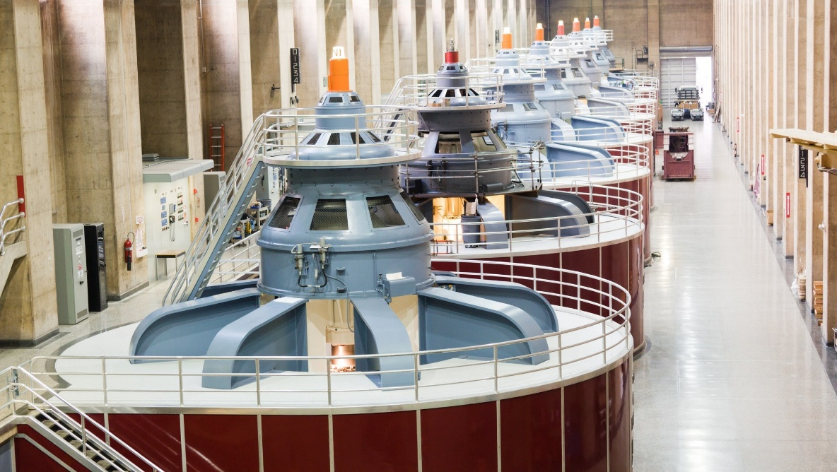
Hình 2- 1 Bộ phát tốc PMG
2. Bộ phát tốc kiểu xung SSG
Bộ phát tốc kiểu xung SSG (Speed Signal Generator) là bộ phát tốc làm việc theo nguyên lý đếm xung điện được sử dụng trong bộ điều khiển điện tử số. Xung được tạo ra nhờ một vành bánh răng mang các cuộn điện. Với một vành bánh răng có số cuộn điện cho trước thì số xung đếm được trong một khoảng thời gian sẽ tỷ lệ với tốc độ vòng quay của trục bánh rằng. Một dạng khác là xung dạng tín hiệu quang điện, thay vì số cuộn điện, xung dạng tín hiệu quang điện sử dụng tần số khoảng sáng tối để đo tốc độ vòng quay. Bộ phát tốc tín hiệu kiểu xung SSG có chu kỳ lấy mẫu nhỏ hơn hoặc bằng 10 ms.
3. Bộ chuyển đổi điện áp
Điện áp trong cuộn dây của máy phát điện cũng có thể sử dụng để đo tốc độ vòng quay của trục tua-bin theo mối quan hệ tần số và số đôi cực từ. Bộ chuyển đổi điện áp này phải có khả năng làm việc khi lượng từ dư còn lại trong máy phát rất nhỏ và không còn dòng kích từ (khi máy tổ máy chuẩn bị dừng hoạt động). Phương pháp này có độ nhạy không cao và làm việc kém hiệu quả khi tốc độ nhỏ hơn 80% tốc độ định mức.
4. Công tắc an toàn cơ khí
Công tắc an toàn cơ khí là một cơ cấu đảm bảo an toàn hoạt động theo nguyên lý lực ly tâm. Khi vận tốc trục tua-bin tăng tới giới hạn nhất định (giới hạn mất an toàn, chuyển sang chạy lồng tốc) thì công tắc an toàn được tác động.
2.1.2.2 Hệ thống thủy lực
1. Bơm nguồn
Hệ thống điều tốc sử dụng các bơm thủy lực thể tích kiểu rô to được dẫn động bởi động cơ điện để cung cấp nguồn dầu cao áp cho hệ thống thủy lực hoạt động. Trước đây, áp suất dầu của hệ thống thủy lực khá thấp. Ở Ấn Độ, bộ điều tốc tua-bin tại nhà máy thủy điện Bhakra (năm 1955) thuộc Bang Himachal Pradesh, miền Bắc Ấn Độ (gần dãy núi Himalya) có áp suất dầu thủy lực 15 ÷ 25 bar, nhà máy thủy điện Beas (1965), bộ điều tốc được thiết kế với áp suất dầu trong khoảng 17,5 ÷ 21,2 bar. Ngày nay, áp suất làm việc của hệ thống đã lớn hơn nhiều để giảm kích thước của các phần tử thủy lực. Tuy nhiên, để hạn chế rò rỉ áp suất của những hệ thống này không vượt quá 70 bar. Một số thiết kế tua-bin chỉ cho phép áp suất làm việc của hệ thống dầu điều tốc tối đa 40 bar nhằm hạn chế rò rỉ qua các khe hở trong bộ phận điều chỉnh góc đặt cánh của bánh xe công tác (Tua-bin hướng trục cánh xoay).
2. Bình tích năng
Trong quá trình làm việc, tại các thời điểm khởi động và dừng máy hệ thống tiêu thụ dầu trực tiếp từ bơm nguồn, còn trong khoảng thời gian máy hoạt động hệ thống sử dụng dầu từ bình tích năng. Thể tích làm việc hữu ích của bình tích năng cần đảm bảo lớn hơn thể tích của xy lanh thủy lực tối thiểu 20 lần.
3. Thùng dầu thủy lực
Thùng chứa dầu thủy lực có vai trò ổn định dầu và duy trì nhiệt độ làm việc của dầu thủy lực. Trên thùng dầu được trang bị lọc dầu, lọc ẩm không khí, bộ làm mát hoặc bộ sấy dầu. Thể tích thùng dầu không nhỏ hơn 1,1 lần tổng thể tích dầu trong hệ thống.
4. Ống dẫn dầu thủy lực
Các đường ống dẫn dầu động lực trong hệ thống cần có đường kính sao cho vận tốc trung bình mặt cắt của dòng dầu thủy lực không vượt quá 5 m/s. Ví dụ: hệ thống thủy lực của bộ điều tốc tại nhà máy Bhakra được thiết kế với vận tốc lưu thông 4,2 m/s. Điều này là phù hợp bời vì áp suất làm việc của hệ thống không lớn.

2.2 Phương pháp điều khiển PID

2.3 Bộ điều tốc WST dành cho tua-bin thủy điện công suất nhỏ

2.3.1 Chức năng và phạm vi ứng dụng
Bộ điều tốc WST được thiết kế theo tiêu chuẩn GB/T 9652.1-2019 của Trung Quốc có những chức năng như sau:
- Khởi động và dừng tổ máy ở chế độ tự động hoặc điều khiển tại chỗ.
- Tự động điều chỉnh tải trong quá trình làm việc của tổ máy.
- Điều chỉnh tần số dòng điện của máy phát để đồng bộ với lưới điện.
- Có khả năng kết nối với máy tính điều khiển trung tâm qua kết nối RS 485 và sử dụng đường truyền Modbus RTU nhằm tăng khả năng điều khiển tự động hóa của nhà máy.
- Không xuất hiện nhiễu khi chuyển từ chế độ điều khiển tự động sang chế độ điều khiển tại chỗ.
- Phạm vi áp dụng: các tổ máy tua-bin có công suất từ 500 kW tới 10 MW, tua-bin Francis, tua-bin hướng trục cánh xoay loại trục đứng và loại trục ngang.

2.3.2 Cấu tạo của bộ điều tốc WST

1. Hệ thống thủy lực
Hệ thống sử dụng bơm nguồn kết hợp với bình tích năng nhằm ổn định áp suất và lưu lượng trong hệ thống. Hệ thống áp suất lớn (điều khiển cánh hướng nước) có áp suất làm việc danh nghĩa 160 bar, hệ thống áp suất nhỏ (điều khiển cánh xoay của tua-bin cánh xoay) có áp suất làm việc danh nghĩa 63 bar hoặc 40 bar, 25 bar.
Hệ thống van phân phối bao gồm van phân phối tỷ lệ điều và van phân phối điều khiển điện hai cấp, kết hợp với van catridge (van lõi) có lưu lượng làm việc lớn, khả năng làm kín tốt đảm bảo tác động nhanh trong trường hợp cần phải dừng tổ máy khẩn cấp.
Cơ cấu chấp hành là các xy lanh servo đảm bảo độ chính xác cao, sai số dịch chỉnh nhỏ hơn 1mm.
Hệ thống sử dụng dầu thủy lực đồng thời là dầu bôi trơn, làm mát các ổ đỡ, ổ chặn của tua-bin.
Thùng dầu được trang bị hệ thống lọc và làm mát dầu, bộ gia nhiệt làm nóng dầu để đảm bảo hệ thống có thể làm việc tốt trong những điều kiện thời tiết khác nhau.

2. Hệ thống điều khiển
Bộ điều tốc WST được thiết kế với bộ điều khiển thông minh PID, thiết bị điều khiển logic khả trình PLC, sử dụng CPU1215C. Bộ CPU này gồm có 14 tín hiệu đầu vào, 10 tín hiệu đầu ra, 2 tín hiệu tương tự đầu vào và 2 tín hiệu tương tự đầu ra. Bộ điều khiển được kết nối với màn hình giao diện HMI với hai ngôn ngữ tiếng Anh và tiếng Trung cho phép người sử dụng dễ dàng điều khiển và cài đặt thông số. Tín hiệu đầu vào của PLC là các tín hiệu kích hoạt và trạng thái làm việc như khởi động, dừng máy, phanh hãm, tăng công suất, giảm công suất. Tín hiệu đầu ra của PLC dùng để điều khiển các van tỷ lệ và van phân phối điều khiển điện trên hệ thống thủy lực. Tín hiệu tương tự ở đây chính là tín hiệu dòng điện điều khiển van phân phối tỷ lệ 0 ÷ 10 V (hoặc 0 ÷ 20 mA). Tín hiệu tương tự được chuyển đổi sang tín hiệu số cung cấp cho bộ điều khiển và máy tính. Các van tỷ lệ đóng vai trò như thiết bị chuyển đổi điện – thủy lực (thể tích dầu chuyển qua van - displacement). Bộ điều khiển (Driver) của van phân phối tỷ lệ nhận các tín hiệu băm xung PWM từ PLC sau đó điều khiển con trượt nòng van của van phân phối tỷ lệ.
Bộ chuyển đổi tín hiệu có hai chức năng:
- Chức năng thứ nhất: Chuyển đổi dòng điện một chiều 24 VDC thành dòng điện ± 5V và dòng điện một chiều 10 ÷ 24 VDC.
- Chức năng thứ hai: Truyền tín hiệu tần số của lưới điện từ PT của lưới (system PT) và tần số dòng điện của máy phát từ PT máy phát (generator terminal PT) tới PLC.
Màn hình giao diện HMI (Human Machine Interface) được kết nối với PLC, HMI hiển thị các thông số làm việc chính và trạng thái hoạt động của hệ thống. HMI cho phép người dùng thiết lập các thông số điều khiển và lưu trữ thông tin, gửi thông tin cài đặt tới PLC.

3. Nguồn năng lượng
Bộ điều tốc WST có thể sử dụng cả nguồn điện xoay chiều AC và nguồn điện một chiều DC. Người dùng có thể lựa chọn một trong số nguồn cấp điện như sau:
- Nguồn điều một chiều 220 VDC ± 10% với công suất ≤ 500W
- Nguồn điện một chiều 110 VDC ± 10% với công suất ≤ 500W
- Nguồn điện một chiều 24 VDC ± 5% với công suất ≤ 500W
- Nguồn điện xoay chiều 220 VAC ± 10% với công suất ≤ 500W
Cho dù sử dụng nguồn cấp điện nào thì cũng được chuyển đổi thành dòng điện một cung cấp cho PLC như mô tả ở bên trên.

CHƯƠNG 3 XÂY DỰNG SƠ ĐỒ NGUYÊN LÝ CẢM BIẾN GIÁM SÁT HÀNH TRÌNH XY LANH ĐIỀU TỐC TUA-BIN THUỶ ĐIỆN CÔNG SUẤT NHỎ

3.1 Xây dựng sơ đồ nguyên lý cảm biến giám sát hành trình xy lanh cánh hướng điều tốc tua-bin
Về nguyên tắc, thiết bị giám sát hệ thống công nghiệp chính là thiết bị đo lường và chuyển tín hiệu đo được về tín hiệu điện, tín hiệu điện này được gửi về trung tâm điều khiển và giám sát. Vị trí của xy lanh thuỷ lực điều khiển cánh hướng nước của điều tốc tua-bin có thể được giám sát bởi chuyển động tịnh tiến của cần pit tông so với một gốc chuẩn. chuyển động tịnh tiến của cần pit tông có thể được đo bằng cảm biến đo khoảng cách dựa trên nguyên lý hiện tượng điện và điện từ. Tuy nhiên, các cảm biến đo khoảng cách có chi phí lớn và dễ bị ảnh hưởng bởi môi trường xung quanh. Thay vào đó, có thể sử dụng một loại cảm biến thông dụng, chi phí thấp và độ tin cậy cao chính là cảm biến góc xoay ecoder. Để sử dụng cảm biến góc xoay ecoder cần chuyển dạng chuyển động tịnh tiến của cần pit tông thành chuyển động quay tròn. Để chất lượng giám sát tốt hơn, nghĩa là tăng độ phân dải của thiết bị đo cần sử dụng bộ truyền khuếch đại chuyển động quay.
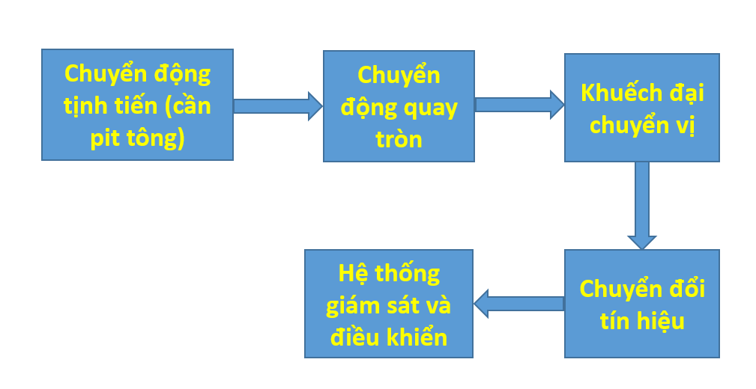

Hình 3- 1 Sơ đồ nguyên lý thiết bị giám sát hành trình xy lanh điều khiển cánh hướng

3.2 Tính toán, thiết kế thiết bị giám sát hành trình xy lanh điều khiển cánh hướng

3.2.1 Lựa chọn cơ cấu biến đổi chuyển động tịnh tiến – quay tròn
Để chuyển đổi chuyển động tính tiến của cần pit tông thành chuyển động quay tròn có thể sử dụng cơ cấu tay quay con trượt, cơ cấu thanh răng bánh răng, cơ cấu tang cuốn cáp … Để cơ cấu có cấu tạo đơn giản, gọn, đảm bảo chuyển động tiến lùi đúng chiều lựa chọn bộ truyền bánh răng – thanh răng. Thanh răng được gắn cố định trên giá, bánh răng được nối với cần pit tông và có thể quay tròn quanh trục.
Do thiết bị cảm biến giám sát hành trình, không tham gia truyền công suất nên có thể lựa chọn cơ cấu thanh răng – bánh răng có mô đun nhỏ để đảm bảo độ phân dải, dạng răng thẳng. Căn cứ theo Bảng 3-1 Trị số mô đun bánh răng trụ và răng nón (Giáo trình Hướng dẫn thiết kế chi tiết máy, Phạm Tuấn, Đại học Mỏ - Địa chất) chọn mô đun của răng m = 1.
Bước răng của thanh răng:
mm
Số răng được chọn là Z₁ = 72 răng.
Đường kính vòng chia của bánh răng số 1:
mm (3-1)
Khi thanh răng dịch chuyển cỡ 3,14 mm thì sẽ có một cặp răng thực hiện quá trình vào khớp và ra khớp nghĩa là bánh răng quay một góc:
(3-2)

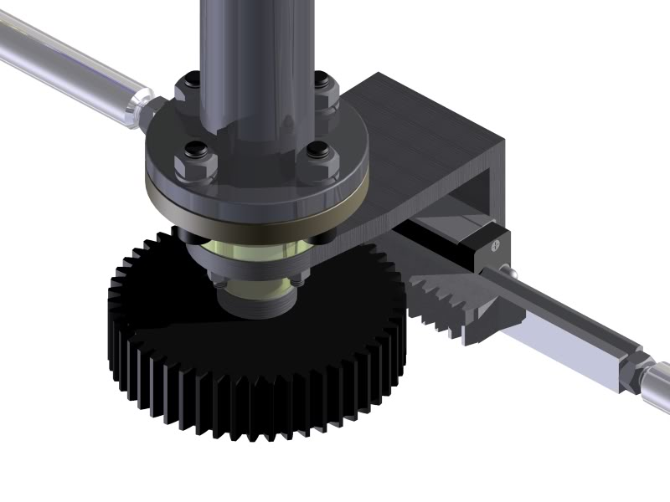
Hình 3- 2 Bộ truyền thanh răng bánh – bánh răng
Mối quan hệ giữa góc xoay của bánh răng 1 và dịch chuyển tịnh tiến của cần pit tông:
(3-3)
Trong đó: x – chuyển động tịnh tiến của cần pit tông, φ – góc xoay của bánh răng Z₁

3.2.2 Tính toán, xác định thông số bộ truyền khuếch đại tín hiệu
Để đảm bảo số răng của các bánh răng là số nguyên và giảm thiểu sai số khuếch đại tín hiệu thì tỷ số truyền phải là một số nguyên.
Mặt khác, để chia đều số xung trên một vòng tròn thì góc giữa hai xung liên tiếp phải là ước của 360.
Để độ phân đải đạt độ chính xác 0,5 mm thì bánh răng Z₁ xoay một góc 2,5º.
Chọn tỷ số truyền của cặp bánh răng khuếch đại là u = 12
Góc xoay của đĩa phân độ là:
(3-4)

3.2.3 Tính răng của đĩa phân độ
Khi dùng cảm biến tiệm cận thì mỗi răng của đĩa phân độ quay qua cảm biến sẽ xuất hiện một xung điện trả về. Đếm số xung điện này sẽ xác định được góc xoay tương ứng và biết được số vòng quay của đĩa. Điều này có nghĩa là xác định được hành trình chuyển động của cần pit tông.
Số răng trên đĩa phần độ:
(3-5)

Tài liệu tham khảo
Giáo trình Tua-bin thủy lực, Trường Đại học Thủy Lợi (nguồn internet)
Jeremy Goodell, Jeffrey Lange, Tom Newville, Forrest Semmler, 2012, Grand Rapids Public Utilities Commission’s Hydro Turbine Generator, Minnesota State University, USA
Nguyễn Phước Hoàng, Phạm Đức Nhuận, Nguyễn Thạch Tân, Đinh Ngọc Ái, Đặng Huy Chí, 1996, Thủy lực và Máy thủy lực, NXB Giáo dục
Võ Sỹ Huỳnh, Nguyễn Thị Xuân Thu, 2005, Tua bin nước, NXB Khoa học kỹ thuật
WST Governor Instruction manual, Zhejiang Jinlun Electromechanic Co. Ltd

